2023131052KK8

如图所示是示波管的原理图，它由电子枪、竖直偏转电极YY′、水平偏转电极XX′和荧光屏组成。电子枪发射的电子打在荧光屏上将出现亮斑，不加任何电压时，电子打在荧光屏中心。若亮斑移动很快，由于视觉暂留现象，能在荧光屏看到一条亮线。现在加上频率较高的偏转电压，则下列说法正确的是(　　)

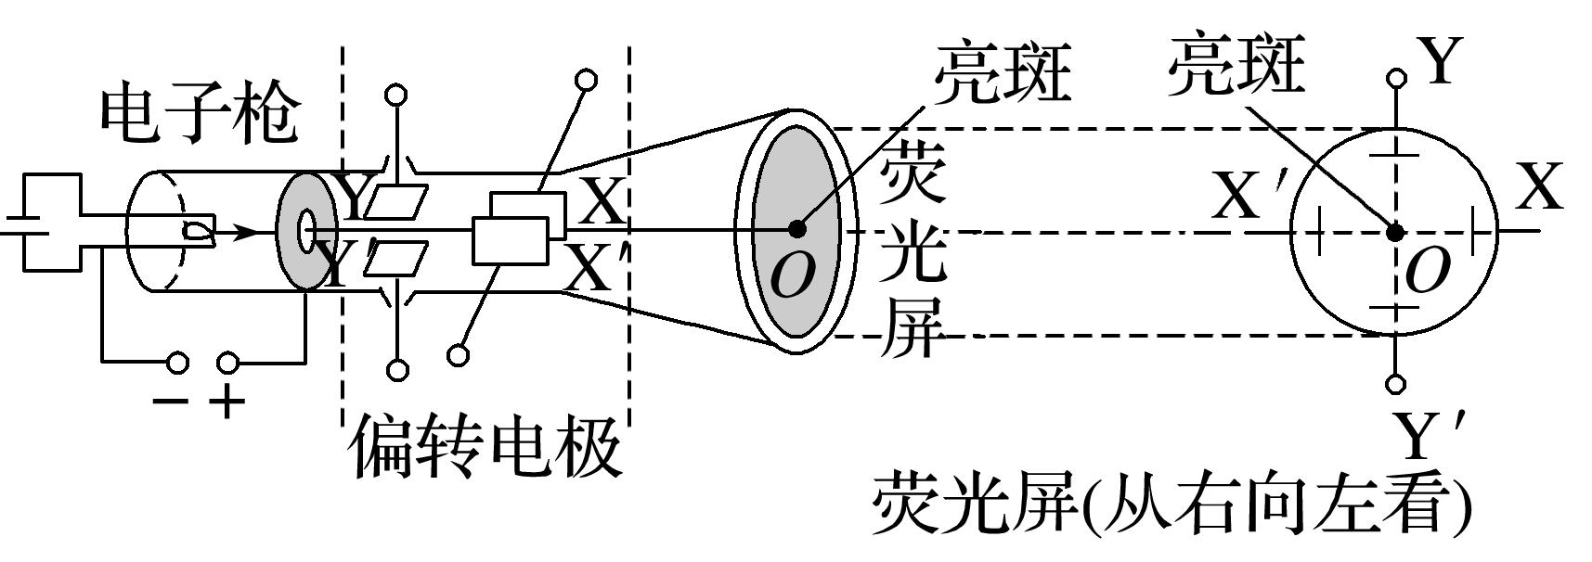

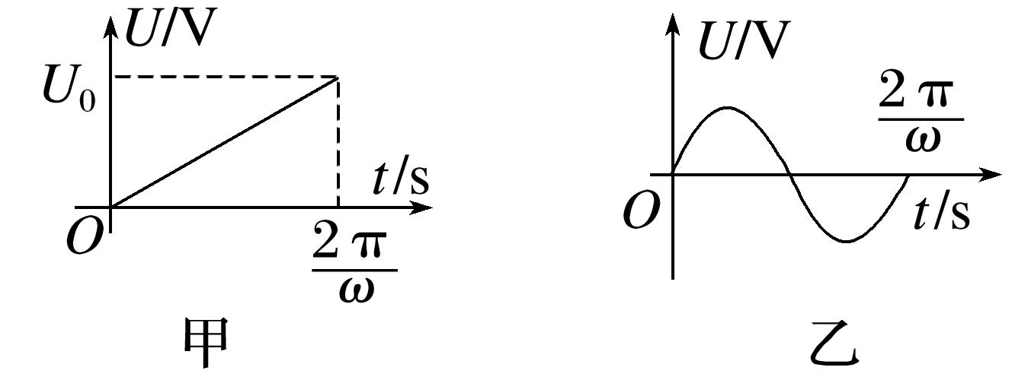

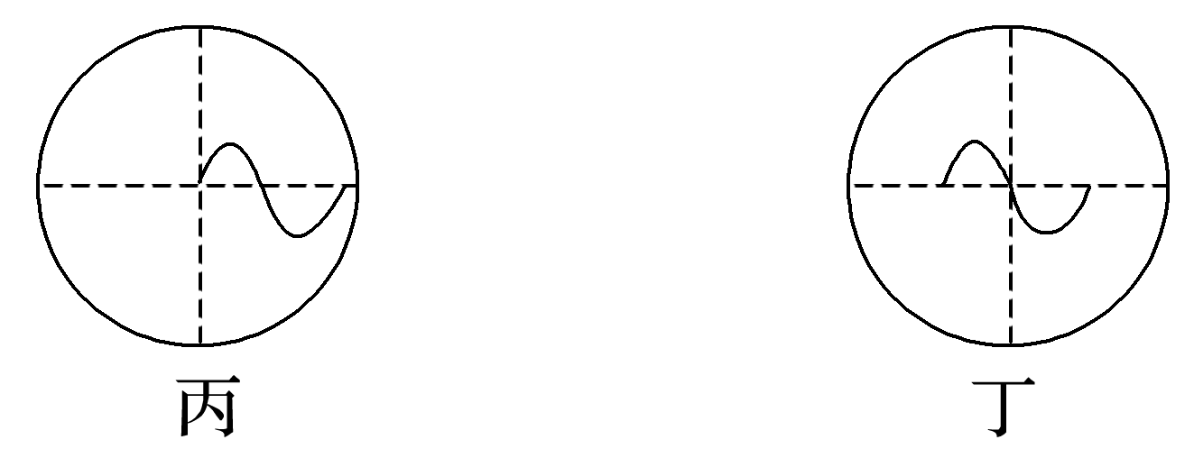

A．如果只在偏转电极YY′上加上如图乙所示*U*＝*U*msin *ωt*的电压，能在荧光屏上看到一条水平的亮线

B．如果只在偏转电极XX′上加上如图甲所示的电压，能在荧光屏上看到一条倾斜的亮线

C．如果在偏转电极YY′上加上如图乙所示的*U*＝*U*msin *ωt*电压，同时在偏转电极XX′上加上图甲所示的电压，能在荧光屏上看到一条正弦曲线，可能如图丙所示

D．如果在偏转电极YY′上加上如图乙所示*U*＝*U*msin *ωt*的电压，同时在偏转电极XX′上加上图甲所示的电压，能在荧光屏上看到一条正弦曲线，可能如图丁所示